Capitulo 3
Lenguaje imperativo: lenguajes como c, java
Mutabilidad: que las variables puedan cambiar su valor
Los lenguajes funcionales no es mutable, el cálculo lambda no necesita la mutabilidad

Expresiones aritmeicas
Sintaxis concreta: La que usamos en cualquier leguaje, es la línea
Sintaxis abrtacta: es la sintaxixi que utiliza el compilador, la que entiende las operciones
Parser: son funciones que reciben strings y escupen arboles
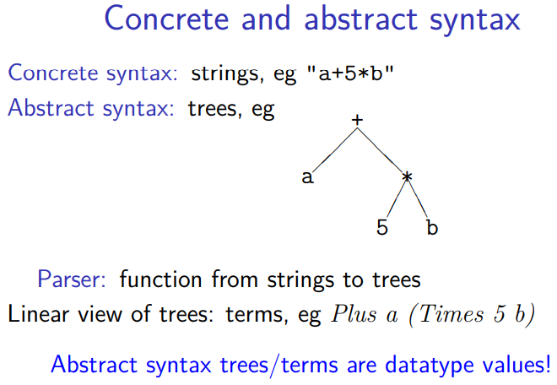
Comando datatye para definir las estructuras de datos, para definir expresiones aritméticas
Sintaxixs concreta definida en términos de una grámatica
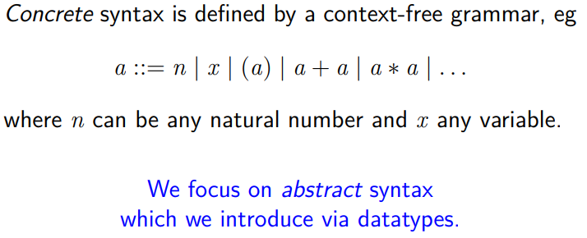
El nombre de las variables son strings y los valores
Para llamarle a una variable vname = string
Para construir una aexp
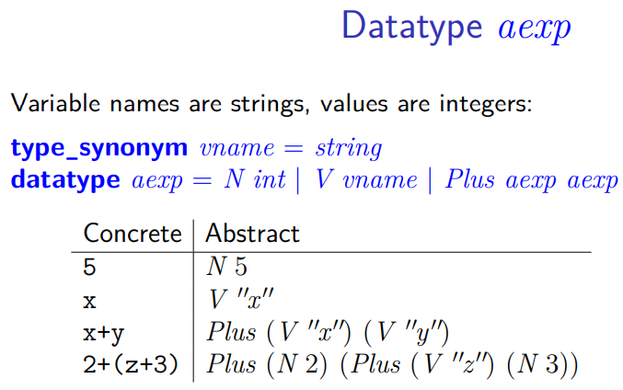
La definición de datatype con aexp es sintaxixi y carece de semántica aexp.distinct, sintácticamente hablando son cosas diferentes
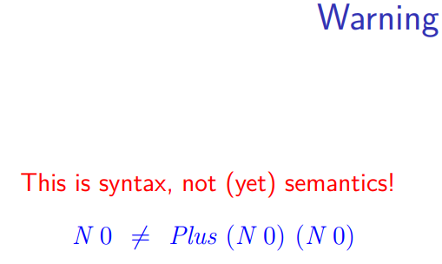
El valo de una
El valor de todas las variables esta definido por algo que se llama estado y el estado contiene todos los valores,
En la funcipion
Los estados vamos a definirnos como una función su srgumento es vname y escupe un valor
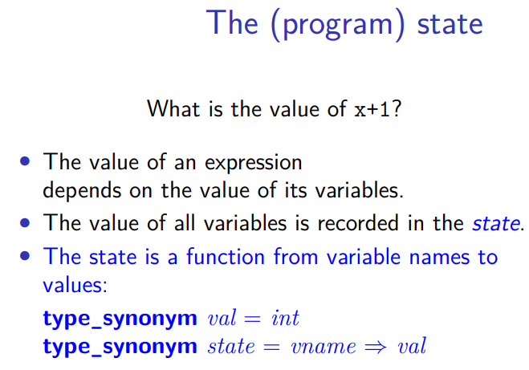
Podemos moedlae esta noción de mutación, la variable va a camibira en el etiwmpo según el estado del programa
El operador binario rec, es un operador ternario es decir que recibe tres argumentos
- f: estado
- a: nombre de una variable
- b: valor que se le esta asignado a dicha variable
En caso contrario escupe f x
F es el estado, ese estado se va ir modificando cada vez que se realice una asignación
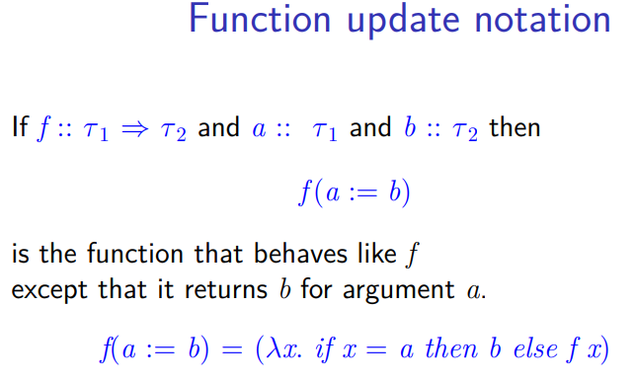
Lambda x 0. Todas las variables se mapean a 0
Odas las variables diferentes a “a” van a ser 0 y a va a ser igual a 3
El estado se define con “< >”
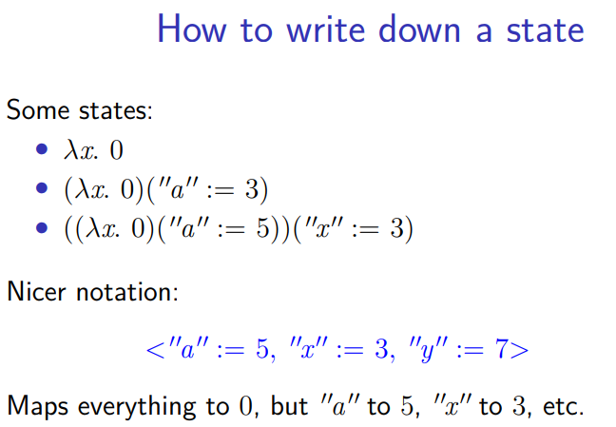

Theory 1_AExp

Se utilzian dos comiññas simples
Datatype (*estucura de datos recursiva porque se están definiendo *)
Thm aexp.distinct (**)

Refl: es uno de los axiomas de HOL que dice que t es igual a t para todo t

Implementar otra función en donde se van a sumar todas kas constantes en una expresión aritmética

Martes 03 de Marzo
Para optimizar el código generado para la ejecución
Cuando una exp aritmética es una contante retornamos la contante
Una variable va a ser una expresión artrimetica y no se puede optimizar
Una suma

Si el resyklatado la e1 es una contante x y el resultado de la e2 es otra cnotante y, entonces tenemos un N de x mas y
Que tal si la e1 y e2 no son números
Suma de una x con un numero 5 con un numero 6
Nos regresa una expresión arirmetica x + (6+5) => x+11 y escupe una expresión aritmética
Demostración: Qu si nosotros evaliamos la exp optimizada baj o un estado s es lo mismo (la salida del programa va a ser lo mismo que la evaulauciopn de la exp sin optimizar va a ser igual al mismo
Toda propiedad recursiva que se quira demostrar se prueba por inducción
- Por inducción estructural no funciona (en esta caso no se demuestra)
- Inducción computacional
Si la definición tiene case y queremos definir esos cases utilicesmos Split para esa estructura de datos e, si solo se hubiera tenido un solo case
Siguiente optimización: Una función cuando tengamos x +0 = x

Definir plus y para asegurrse de que funcione evaluar el lema
Es igual a la e1 sobre el estado s + la suma

